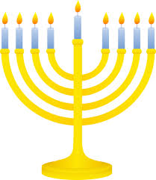

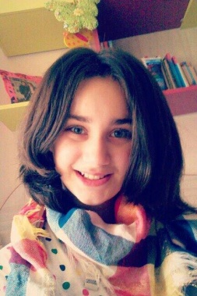

Нека биде...нека

Скриено дете, дете- душа невина
Душа чиста исплашена, сама негде скриена
Од мајкина прегратка несвиена.
Злото ја раздели од сонце, радост и игра
Солзите в грло ги стега незнае каде да бега.
Ја чува непознат хуман
Ја крие од душманот клет
Кој убива се, без причина...
За злото човекот е пепел, смет...
А што згрешила таа, Ана- девојчето чисто?
Таа е само дете, како сите деца исто.
Живее без сон и радост, обвиена во тага темна
Во дневникот везе зборови тешки,
А низ обравчињата течат солзи жешки.
Секој нејзин збор да остави трага јака,
Сведоштво за хоророт и тешката мака
А човекот никогаш повеќе
На никого да не дигне рака.
Да не крене рака никој на човек и живот
Да научи секој да живее мирно
Светлина со љубов да посее сегде ширно
Наместо смрт, љубов да дели
Среќни лица да бидат, војски цели
Да царува љубов, топла и мека.
Нека биде...нека

Лична творба на Нина Крагуевска
7 -1 одделение
ОУ „Петар Поп Арсов“, Скопје Македонија

